МБДОУ детский сад комбинированного вида №105
«Мальвина»
«Психологический
Вестник»
Ежеквартальный журнал
Десятый выпуск
Май 2014 год
Автор-составитель: педагог-психолог Абдразакова Е.Р.

Содержание

1). Новости психологии:

Завтра начинается в голове, или как настроиться на счастливую жизнь?
- Почему в стрессовой ситуации женщина много говорит, а мужчина молчит?

2). О детях:
- Дети. Воспитывать или любить?

3). Притчи:
- Истинное богатство
- Огонь и котелок

4). Психологический тест:
- Какой Вы родитель?

5). Иллюзии

1. Новости психологии:

Завтра начинается в голове, или как настроиться на счастливую жизнь?
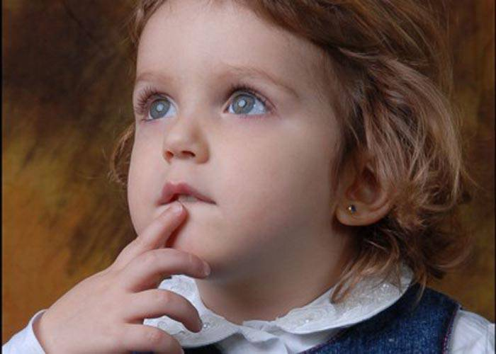
«Мысли материальны», – частенько повторяем мы шутя. Вспоминается «бородатый» анекдот про мужчину, который думает: «Жена у меня не красивая, зарплата мизерная, жизнь – отвратительная!», – а за его плечом стоит ангел и все записывает, приговаривая: «Странно, но раз уж заказывает…»
Пожалуй, каждый из нас сталкивался с удивительными совпадениями его мыслей с последующими событиями, самочувствием, настроением, удачей, в конце концов. Только почему-то мы продолжаем упорно отрицать эту устойчивую цепочку причинно-следственной связи.
Еще в древности великий врачеватель Авиценна утверждал, что врач должен обладать тремя главными инструментами в борьбе с недугами: словом, растением, ножом. Однако на первое место поставил именно слово. В наше время медицина достигла небывалых высот, при этом по-прежнему выздоровление пациента зависит в первую очередь от него самого.
В одной из французских больниц психолог Э. Кьюи провела такой опыт: каждый пациент должен был три раза в день вслух или про себя повторять одну и ту же фразу по 10 раз: «С каждым днем мне все лучше и лучше!» Результаты превзошли все ожидания: тяжелобольные, в течение 2 месяцев проходившие реабилитацию, теперь восстанавливались быстрее, чем за месяц, а у некоторых рассасывались опухоли. Более того, наилучших результатов достигли те пациенты, что не просто повторяли заданную фразу, но и представляли результат до мельчайших подробностей.
Определено ли наше мышление от рождения? Бесспорно, человек рождается с определенным набором черт, но в детстве мы учимся всему, копируя взрослых: движениям, словам, манере говорить…
Умение и привычка тем или иным образом мыслить тоже возникает не из вакуума: если детство прошло в семье, где взрослые были нацелены на успех и саморазвитие, т.е. положительный пример, ребенок приучался мыслить позитивно – нет проблем, есть задачи. Если же родители изо дня в день повторяли мантры о своей никчемной жизни, ребенку сложно будет привыкнуть к тому, что может быть по-другому.
Почему-то думать о том, что «жизнь моя – жестянка, и лучше все равно уже не будет», куда проще, чем мыслить позитивно. «Люди охотнее верят в дьявола, чем в добро и Бога… Может быть, разгадка проста: творить зло гораздо легче?». Такое впечатление, что абсолютному большинству людей позитивные мысли даются неким трудом сосредоточения, в отличие от негативных.
Наш мозг схож с компьютером в том, что обрабатывает всю поступающую информацию с рецепторов нашего тела, не оценивая и не разделяя ее на плохую и хорошую. Поэтому, получая отрицательные сигналы в виде эмоций и ощущений, разум воспринимает их как стандартные и привычные.
Более того, различные средства массовой информации поднимают рейтинги с помощью детальных кадров с мест преступлений, чудовищных по своей разрушительности природных катаклизмов, войн, катастроф и т.д. Психологи отмечают, что передача о зверствах маньяка привлекает куда больше внимания телезрителей, чем, например, рассказ об успешной экспедиции подводных исследователей.
Сочетания агрессивных цветов, резкая смена громкости и тона музыки, нарезка самых шокирующих кадров – ко всему этому мы привыкаем с самого раннего детства, самые ужасные вещи становятся вдруг нормой.
Можно ли уберечься от подобного взращивания цинизма и жестокости? Как мы укрепляем свое здоровье спортом и витаминами, повышая его устойчивость к внешним стрессовым факторам, так и с мышлением нужно работать – давать положительную подпитку, счастливые эмоции, веселые мероприятия. Вначале придется «ловить» себя на негативных мыслях, а потом это войдет в привычку и вскоре мышление изменится, настроившись на позитивную волну.
Ведь наша реакция зависит не от событий как таковых, а от нашего восприятия: один видит наполовину пустой стакан, другой – наполовину полный. Но самое главное другое: мы забываем, что у нас есть ценный дар – свобода выбора. Не мы должны быть рабами собственных мыслей, но они должны служить нам во благо. Как приручаем дикое животное, так и мышление можно приручить и настроить на нужный лад. Если, конечно, выбор сделан в пользу счастливой и успешной жизни.

- Почему в стрессовой ситуации женщина много говорит, а мужчина молчит?

Вы когда-нибудь попадали в стрессовую ситуацию? Замечали, как себя ведет мужчина, а как женщина? Оказывается, совершенно по-разному. Часто женщина начинает тараторить без остановки, а мужчина погружается в задумчивое состояние.
В стрессовом состоянии женщина может говорить без устали. Она часами напролет может рассказывать своим подругам о проблемах и сложных жизненных ситуациях. Обычно такие рассказы сопровождаются деталями с мельчайшими подробностями и сопровождающими историями. Причем женщине важно не решить проблему, найдя выход из сложной ситуации, а выговориться. Выговорившись, женщина обдумает все и придумает выход из сложившейся ситуации.
Мужчина в подобной ситуации разговаривает сам с собой. Обдумывая сложившуюся ситуацию, мужчина не может говорить или слушать, он погружен в свои мысли. Четко анализируя проблему, мужчина пытается найти выход из сложившейся ситуации.
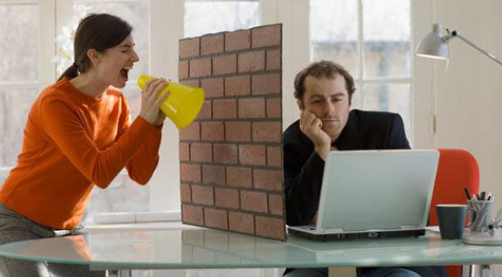
Обычно женщин раздражают некоторые привычки мужчин. Мужчина, переключающий каналы или сосредоточенно читающий газету находится глубоко в себе. Он занят решением проблем или самоанализом. В этот момент женщина может говорить без остановки, но мужчина ее не услышит. Женщины, если вы хотите попросить у мужчины денег на новое платье, то это самый подходящий момент: он отмахнется от вас и согласится с вами.
При возникновении стрессовой ситуации многие женщины еще больше впадают в панику, тогда как мужчина уходит в себя и замолкает. Не пугайтесь, обдумав все случившееся, мужчина обязательно предложит выход, а то и целых два.
Мужчина тоже должен успокоить женщину, сказав ей: «Не переживай, все наладится! Мы обязательно найдем выход!» Такие слова успокоят женщину, и она не будет слишком остро реагировать на ситуацию. Женщина должна почувствовать, что мужчина ее защитит и поможет. Мужчина не должен говорить: «Ты слишком бурно на это реагируешь!» или «Подумаешь, бывало и хуже, забудь это!» Такие фразы могут еще больше встревожить женщину, и она начнет впадать в истерику или, еще хуже, решит, что вам нет до нее дела и решать проблему вы не намерены.
Если женщину волнует какая-то проблема, то нужно ее просто выслушать. Не перебивайте и не говорите, что она тревожится по пустякам. Женщина считает важным делом поделиться своими переживаниями с любимым человеком. Выговорившись, она успокоится, и тогда вы сможете задать свои вопросы и предложить решение проблемы.
Когда мужчина замыкается в себе, женщины начинают переживать и накручивать себя еще больше. Не пытайтесь разговорить мужчину, не говорите ему: «Давай об этом поговорим или сходим к специалисту». Мужчина не любит говорить о своих проблемах, а тем более обсуждать их с посторонними людьми. Когда он обдумает ситуацию, то обязательно заговорит сам.
Мужчина не умеет думать и говорить одновременно, а женщина в процессе разговора может придумать огромное количество решений из сложной ситуации. Просто мозг и мозговая деятельность у них устроены по-разному. У женщин активизируется речевая функция, а у мужчин – функция логики и пространственного мышления.
Если за завтраком женщина решила выговориться мужчине о своих проблемах, то мужчина на протяжении всего дня будет чувствовать себя обязанным найти решение всех проблем. Так что, если у вас возникла стрессовая ситуация, не старайтесь ее усугубить. Женщина может выговориться подруге, а мужчина поговорит со своим лучшим другом – с самим собой, и выход обязательно будет найден.

2). О детях
- Дети. Воспитывать или любить
Когда в семье появляются дети, а затем вырастают до способности шалить, у родителей неизбежно возникает вопрос, как их воспитывать, как вырастить достойными людьми. Существует две диаметрально противоположные точки зрения на воспитание: наказывать за каждый промах или всё разрешать.
Известно, что в Японии, например, детей наказывать нельзя. На мой взгляд, и то, и другое неправильно. Детей надо любить.
Наказывая детей даже за серьёзные шалости, родители подменяют их внутренний контроль, анализ ребенком своего собственного поведения необходимостью признания контроля со стороны других людей. Ребёнок становится зависимым от взрослого, одно присутствие которого должно вызывать опасение или даже страх. При этом наказание не оказывает ровно никакого влияния на развитие способности отвечать за свои поступки. Однако ведь именно этого хотят добиться наказанием? А получается, что взрослые устанавливают такие нормы поведения, когда провинившиеся дети стараются избежать наказания, выйти сухими из воды. Это отнюдь не способствует совершенствованию собственных моральных принципов. Когда ребёнка часто наказывают, он становится либо чересчур уступчивым, либо слишком упрямым, а иногда и мстительным. Ребёнок часто думает не о том, какой урок нужно извлечь для себя из происшествия, не о последствиях случившегося, а о том, как бы отомстить обидчику.
Главное средство воспитания детей – не наказание, а любовь. Если ребёнок ведёт себя «не так», не стоит сразу же бурно реагировать и поднимать крик. Ребёнок обычно шалит, чтобы привлечь внимание родителей, чтобы убедиться, что его любят. Поэтому неправильно сразу же строго глядеть в глаза, говорить с укоризной. Лучше сделать так, чтобы ребёнок понял, что его любят. И он сразу успокоится. Например, погладить ребёнка по спинке или по волосам. Он сразу поймёт, что его любят всегда, даже тогда, когда взрослые заняты. И тут придётся подумать о своём поведении. Никогда нельзя упрекать ребёнка, что он что-то делает неловко или не так. Лучше придумать и научить ребёнка, смог сделать правильно, тогда и ребёнок, и мама с папой будут им гордиться. Почаще хвалите ребёнка, когда он этого заслуживает.
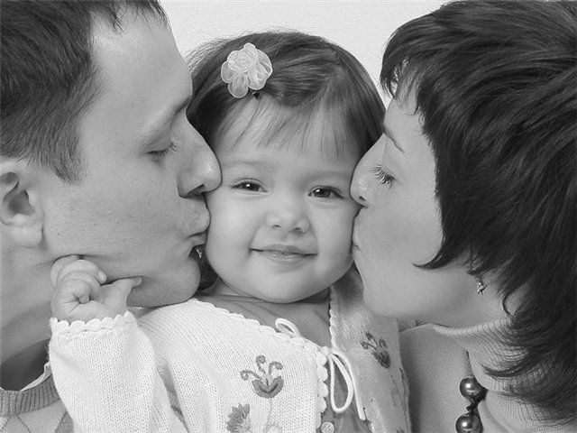
Ребёнка можно сравнить с зеркалом. Он отражает, понимает любовь, но не начинает любить первым. Он учится любви у родителей. Очень часто родители считают, что проявления любви к детям должны стимулировать их к совершенствованию. В этом случае похвала, тепло и нежность достаются ребёнку только тогда, когда он ведёт себя замечательно и родители гордятся им. А в остальных случаях родители ведут себя сдержанно и строго.
Возможно, это срабатывает, пока ребёнок ещё маленький. Однако с возрастом у ребёнка может сложиться мнение, что родители его не любят, не ценят таким, какой он есть, а больше заботятся о своём престиже. Когда такой ребёнок подрастает, он приучается проявлять любовь к родителям только тогда, когда ему что-нибудь от них надо. Ни к чему хорошему это не приведёт. Искренняя любовь и забота – вот что на самом деле нужно детям. И очень часто проблемы в семье возникают тогда, когда родители не умеют выразить свою любовь.
Дети – существа эмоциональные, то есть они живут не умом, а чувствами. Кроме того, дети своим поведением демонстрируют родителям свои чувства, и чем младше дети, тем ярче это проявляется. Внимательно наблюдая за ребёнком, легко определить, что он чувствует и в каком настроении находится.
Ещё более интересно, что дети обладают почти сверхъестественной способностью распознавать чувства родителей по их поведению, наблюдая за ними, способностью, которую большинство из нас утрачивает, становясь взрослыми.
Если мы хотим, чтобы дети знали и понимали, как мы их любим, мы должны вести себя естественно, понятно выражая при общении свои чувства детям. Ребёнок должен чувствовать, что его любят, полностью принимают и уважают, и тогда он научится уважать себя сам, а впоследствии – любить других, особенно своих будущих супругов и детей.
Как дать понять ребёнку, что мы его любим? Здесь очень важен контакт глаз. К сожалению, многие родители смотрят прямо в глаза своим детям, когда их ругают, а с любовью и одобрением гораздо реже. Но ведь ребёнок особенно внимательно слушает маму или папу, именно когда они глядят ему прямо в глаза. Поэтому любящий взгляд – один из главных источников положительного эмоционального восприятия для детей. Причём то, как мы проявляем свою любовь к ребёнку, не должно зависеть от нашего одобрения или неодобрения его поведения.
С шалостью ребёнка можно справиться другими способами, которые не должны мешать проявлению любви к нему. Среди этих способов строгий взгляд – далеко не самое лучшее средство укрепления дисциплины. Помните, что взрослые для детей – образцы для подражания, и если взгляды мамы и папы постоянно выражают доброжелательность и любовь, ребёнок приучается смотреть на них и на других людей так же.
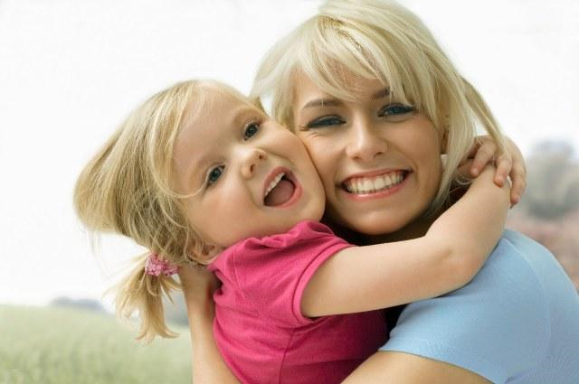
Очень важен при передаче ребёнку положительных эмоций физический контакт. Казалось бы, чего проще: ласковое прикосновение. Но на практике оказывается, что большинство родителей прикасаются к своим детям только по необходимости, например, помогая им одеться, поесть и т.д. И очень редко пользуются возможностью просто так, без всякого повода ласково прикоснуться к своему ребёнку. При этом вовсе не обязательно обниматься, целоваться и т.д. Достаточно просто прикоснуться к руке, обнять за плечи, погладить по спине и т.д.
Важно также знать, что с возрастом потребность ребёнка в ласковом физическом контакте вовсе не уменьшается, как многие думают. Просто этот контакт принимает другие формы. И это одинаково важно как для девочек, так и для мальчиков, чего многие не понимают.
И самое важное, но особенно трудное – это хотя бы периодически уделять ребёнку пристальное внимание.
Пристальное внимание – когда мама или папа полностью сосредотачиваются на ребёнке, не отвлекаясь на посторонние дела. Это позволяет ребёнку почувствовать, что в глазах мамы и папы он самый важный человек в мире, единственный в своём роде. Это трудно, требует времени, но это крайне важно для его правильного развития.
Родители! Мамы и папы! Воспитывайте своих детей, учите их, но делайте это с любовью к ним, и главное – дайте детям почувствовать вашу любовь.

3). Притчи

- Истинное богатство
Как-то Санньясин дошёл до окраины деревни и примостился для ночлега под деревом. Вдруг к нему подбежал крестьянин и крикнул:
— Камень! Камень! Отдай мне драгоценный камень!
— Какой камень? — не понял Санньясин.
— Вчера ночью бог Шива пришёл ко мне во сне и сказал, чтобы я вышел на окраину деревни, когда начнёт смеркаться, и что Санньясин даст мне камень, который обогатит меня на всю жизнь.
Санньясин порылся у себя в сумке и вытащил оттуда камень.
— Наверное, Шива имел в виду вот этот, — сказал он. — Я нашёл его в лесу вчера вечером. Хочешь, бери его.
Крестьянин стал с любопытством рассматривать камень. Это был самый большой алмаз в мире, размером с голову человека.
Всю ночь крестьянин проворочался в постели, не сомкнув глаз. На рассвете он разбудил Санньясина и сказал:
— Отдай мне богатство, благодаря которому ты так легко расстался с алмазом.

- Огонь и котелок
В теплой золе еще тлел едва приметный уголек. С большой осторожностью и расчетливостью он расходовал последние силы, дабы вконец не угаснуть и не задохнуться в сизом пепле.
Настала пора ужина, и в остывающую печь подбросили охапку дров и сухого валежника. Совсем было угасший уголек ожил, и вскоре среди дров, поверх которых был подвешен чугунный котелок с варевом, поднялся язычок пламени.
Обрадовавшись сухим дровам, огонь начал постепенно разгораться, изгоняя из печи застойный воздух. Заигрывая с поленьями и шаловливо выскакивая то сверху, то снизу, огонь все пуще занимался.
Настойчиво прорываясь через поленья, языки пламени с треском выбрасывали целые пригоршни искр. Темные тени, заполнившие кухню, весело заплясали и разбежались по углам, а огонь-проказник зафырчал озорно и радостно, норовя прорваться наружу сквозь печной заслон. Вскоре печь загудела и запела на все лады, то бойко посвистывая, то жалобно завывая. В кухне стало теплее и просторнее.
Видя, что дрова уже целиком в его власти, огонь стал строптивым и дерзким. Его распирало зазнайство и спесь, и ему уже было тесно в печи.
Огонь принялся угрожающе шипеть, трещать и обстреливать всю топку искрами. Устремив кверху языки пламени, он вознамерился добраться до поднебесья, а угодил... в закопченное от сажи дно котелка.
4). Психологический тест:
- Какой Вы родитель?
Отметьте, пожалуйста, те фразы, которые Вы часто употребляете в общении с детьми.
Вопросы | Баллы
1. Сколько раз тебе повторять? | 2
2. Посоветуй мне, пожалуйста. | 1
3. Не знаю, что бы я без тебя делала. | 1
4. И в кого ты только такой уродился?! | 2
5. Какие у тебя замечательные друзья! | 1
6. Ну на кого ты похож(а)? | 2
7. Я в твои годы... | 2
8. Ты моя опора и помощник(ца). | 1
9. Ну что за друзья у тебя? | 2
10. О чем ты только думаешь?! | 2
11. Какая (какой) ты у меня умница! | 1
12. А как ты считаешь, сынок (доченька)? | 1
13. У всех дети, как дети, а ты... | 2
14. Какой ты у меня сообразительный(ая)! | 1
Ключ к тесту. Теперь подсчитайте общее количество баллов.
От 5 до 7 баллов. Вы живете с ребенком душа в душу. Вы уважаете ребенка, и он искренне любит и уважает Вас. Ваши отношения способствуют становлению его личности.
От 8 до 10 баллов. Намечаются некоторые сложности во взаимоотношениях с ребенком, непонимание его проблем, попытки перенести вину за недостатки в его развитии на самого ребенка.
11 баллов и выше. Вы непоследовательны в общении с ребенком. Он уважает Вас, хотя и не всегда с Вами откровенен. Его развитие подвержено влиянию случайных обстоятельств.
Конечно, Вы понимаете, что это лишь намек на действительное положение дел, ведь то, какой Вы родитель, не знает никто лучше Вас самих.
5). Иллюзии.

